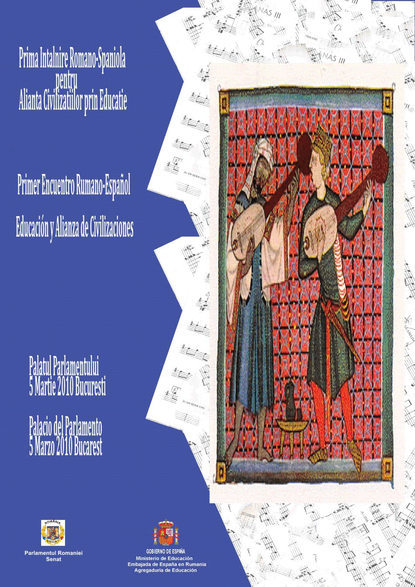 EDUCACIÓN Y ALIANZA DE LAS CIVILIZACIONES

BUCAREST, 5 DE MARZO 2010

PROGRAMA PROVISIONAL

Viernes 5 de Marzo 2010

09:00 – 09:15 Recogida de las credenciales

09:15- 10:15 Inauguración del Seminario:

Palabras de Sr. Vicepresidenta del Senado Sra. Dña. Anca Daniela Boagiu
Palabras del Sr. Ministro de Educación, D. Daniel Petru Funeriu
Palabras del representante del Ministerio de Asuntos Exteriores de Romania
Palabras del Sr. Embajador de España en Rumania D. Estanislao de Grandes
Pascual
Palabras del Sr. D. José Manuel Martínez Sierra Director General de Relaciones
Internacionales del ME.- Representa al Ministro de Educación España
Palabras del Sr D. José María de Luxán Meléndez Cooordinador del Plan Nacional
Alianza de civilizaciones .Presidencia del Gobierno de España
Palabras de la Presidenta de la Fundación Scheherazade - Sra. Dña. Wajiha Haris
El seminario será presentado por la Sra. Maia Morgenstern, Actriz y Embajadora de Buena Voluntad del Gobierno Rumano

10:15-10:45 Café

La Alianza de civilizaciones, Un proyecto o de construcción de un mundo mejor

10.45– 11.15 D. José María de Luxán Meléndez . Cooordinador del Plan Nacional de
Alianza de civilizaciones de España
11.15 – 11:45 D. Petru Dumitriu . Director General y Coordinador Nacional del Programa Alianza
de civilizaciones de Rumania .

La Educación y los sistemas educativos, como elementos clave en el progreso
humano y en la comunicación entre sociedades en el marco de la alianza de las
civilizaciones.

11.45- 12.30 Prioridades del proyecto educativo durante el semestre español de la UE.
D. José Manuel Martínez Sierra. Director General de Relaciones
Internacionales del ME.- Representa al Ministro de Educación de España.

12:15- 12:30 Las realidades nacionales del proyecto educativo en Rumania.
D. Kirahi Andras, Secretario de estado de Educación para lenguas
Minoritarias, relaciones con el parlamento y lenguas minoritarias y los
Sindicatos

12:30– 13:45 COMIDA

La educación como elemento de convivencia y entendimiento entre los pueblos.
VOCES DEL GOBIERNO Y EL PARLAMENTO

13:45-14:00 D. Attila Markó, Secretario de Estado, para las Relaciones Interetnicas
Sera representado por Dña. Rodica Precupetu, Jefe del Servicio de Relaciones con la
Sociedad Civil, organismos internacionales de la Secretaria de Estado para las
Relaciones
Internetnicas del Gobierno de Rumania
14:00-14:15 D. Varujan Pambuccian Diputado Líder de la Comisión Parlamentaria para las
Minorías Nacionales. Comunidad Armenia
14:15-14:25 D. Aledin Amet, Diputado Uniunea Democrată a Tătarilor Turco - Musulmani din
România y Prof. Uteu Kaiasedin, Uniunea Democrată a Tătarilor Turco - Musulmani
România
14:25-14:35 D.Ibram Iusein, Diputado Uniunea democrată turcă din România
14:35-14:45 D. Aurel Vainer Diputado de la Federacion Comunitatilor Evreiesti din Romania.

Medios de comunicación en la difusión y en la creación de valores y la
Formación del pensamiento y la alianza de civilizaciones.

14:45- 15:15 Medios de comunicación en la difusión y en la creación de valores
Pro, D. José Fernández Beaumont, doctor en Ciencias de Información por la
Universidad Complutense, profesor titular en el departamento de Periodismo y
Comunicación Audiovisual de la Facultad de Humanidades, Comunicación y
Documentación de la Universidad Carlos III de Madrid. Fue durante más de 25 años
Jefe de redacción del diario EL PAIS

15:15-15:30 Prof. D. Martin Hauser, Director del Departamento encargado de la UNESCO,
Universidad de Bucarest, Prof. de la Universidad de Fribourg (CH), Coordinador de la
Red Unitium/Unesco para la comprensión intercultural
Educación e Investigación Innovadora para una Alianza de las Civilizaciones y de los
valores

15:30-15:45 D. Mircea Toma, Asociacion Rumana para Monitorizar los Medios de
Comunicación
15:50 – 16:05 Prof. Victor Drujinin, Presidente de la Asociacion partener para Europa

16:05-16:15 Café

La educación y los movimientos migratorios, para entender las facetas e
Implicaciones en los países receptores, así como la convivencia
y el desarrollo en las sociedades de origen

16:15 – 16:45 D. Felipe Faci Lázaro, Director General de Administración Educativa - Consejería de
Educación del Gobierno de Aragón- La situación en Aragón de los programas
educativos para las comunidades migrantes

16:45-17:15 D. Mircea Mocanu, Director de Programas Socio-Económicos en el marco del
Programa Natiunilor Unite pentru Dezvoltare- Naciones Unidas para el
Desarrollo

17:15 - 17: 45 D. Humberto García González –Gordon
La educación y la formación en el proceso de vida de las comunidades Roma en la
Europa del siglo XXI
Representante en Rumania del Secretariado Gitano

17:45-18:15 La Diáspora Rumana y la Educación en Rumano como continuidad de valores y
Costumbre D Viorel Richard Badea
Presidente de la Comisión Parlamentaria para la Diáspora. Vicepresidente de la
Comisión de Exteriores del Senado

18:15-18:30 Despedida y cierre del seminario
D. Viorel Richard Badea . Vicepresidente de la Comisión de Exteriores
Prof. Univ. María Méndez de Valdivia, Prof. Titular de Ciencia Política y de la
Universidad Complutense de Madrid,

